Cahier des charges

Projet de Programmation

L2D1
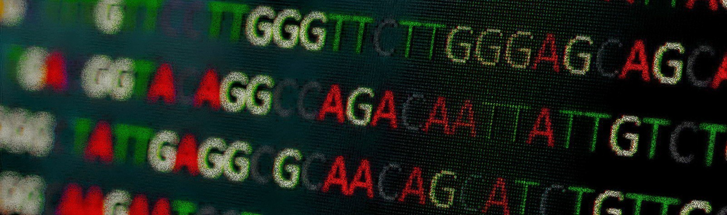Illustration 1: Image de présentation

Les informations d’identification du document : Les éléments de vérification du document :
Validé par :
Validé le :
Soumis le :
Type de diffusion :
Confidentialité :
Référence du document :

Version du document : 2
Date du document :
02/05/2021
Auteurs :
Mehdi Hamiche
Manal Boutajar
Adelin Bodnar

Maître d’ouvrage : | Chef de projet :
Date / Signature : | Date / Signature :
Les éléments d’authentification :

Sommaire
1. Introduction 5
1.1. Contexte 5
1.2. Historique 6
2. Guide de lecture 7
2.1. Maîtrise d’œuvre 7
2.1.1. Responsable 7
2.1.2. Personnel administratif 7
2.1.3. Personnel technique 7
2.2. Maîtrise d’ouvrage 8
2.2.1. Responsable 8
2.2.2. Personnel administratif 8
2.2.3. Personnel technique 8
3. Description de la demande 9
3.2. Produit du projet 10
3.3. Les fonctions du produit 10
4. Contraintes 12
4.1. Contraintes de coûts 12
4.2. Contraintes de délais 12
4.3 Contraintes matérielles 12
5. Déroulement du projet 14
5.1. Planification 14
5.2. Ressources 14
6. Annexes 15
8. Glossaire 16
9. Références 18
10. Index 19

1. Introduction

1.1. Contexte
Une discipline qui permet l'analyse de l'information biologique des séquences nucléotidiques et protéiques, voilà ce qu’est la bioinformatique (interdiscipline). Les systèmes biologiques ont des bases / banques de données volumineuses, des algorithmes performants sont nécessaires pour le traitement des informations stockées, ce qui les rend très complexes. Il s'agit en général des traitements qui ressemblent à un traitement traditionnel “data warehouse” avec un calcul plus complexe.
Nous allons travailler sur les parties traitement et visualisation des données en restant dans le domaine éducatif, en s'appuyant sur l'analyse de la structure primaire (amino acides en lettres) des séquences protéiques (cytochrome c et séquences pour les tests) et des séquences nucléotidiques (gènes) à travers des alignements réalisés.
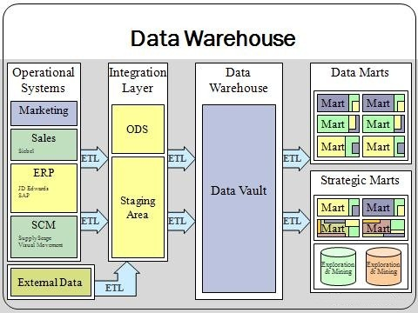Illustration 2: Schéma explicatif du « Data Warehouse »
Ce programme aura une interface graphique pour présenter les résultats des alignements de séquences protéiques et nucléiques.

1.2. Historique
Les différents algorithmes permettent la recherche des fonctions biologiques, de la phylogénie moléculaire, du séquençage de génome etc.
Exemples d' algorithmes : Smith & Waterman, Needleman & Wunsch, Réseaux bayésiens.
La bioinformatique propose des méthodes et des outils pour le recueil des données, leurs traitements, leurs distributions et leurs visualisations.

2. Guide de lecture

2.1. Maîtrise d’œuvre
La maîtrise d’œuvre présente l’équipe du développement chargé du bon suivi du cahier des charges et des besoins dont le maître d’ouvrage fait commande.
Elle représente l’équipe du développement :
- Adelin Bodnar
- Manal Boutajar
- Mehdi Hamiche
Cette équipe veillera au bon suivi du cahier des charges représentant les besoins des enseignants encadrants.

2.1.1. Responsable
Il est conseillé pour le responsable de la maîtrise d’œuvre de lire le document dans sa totalité afin de prendre conscience de l’ensemble des éléments.

2.1.2. Personnel administratif
Il est conseillé pour le personnel administratif de lire la présentation du produit, les contraintes, le planning et les livrables.

2.1.3. Personnel technique
Il est conseillé pour le personnel technique de prendre compte les parties sur les concepts de base, la description du produit, l’aspect visuel et navigation ainsi que les contraintes.

2.2. Maîtrise d’ouvrage
La maîtrise d’ouvrage représente dans notre cas le client du projet, c'est-à-dire les personnes dont les besoins permettent la conception du projet.
La maîtrise d’ouvrage est assistée par l’équipe de la maîtrise d’œuvre et donc ce rôle sera assuré par les enseignants encadrants Dragutin Jastrebic et Koviljka Lukic Jastrebic.

2.2.1. Responsable
Il est conseillé pour le responsable de la maîtrise d’ouvrage de lire le document dans toute sa totalité afin de prendre conscience de l’ensemble des documents.

2.2.2. Personnel administratif
Il est conseillé pour le personnel administratif de lire la présentation du produit, les contraintes, le planning et les livrables.

2.2.3. Personnel technique
Il est conseillé pour le personnel technique de prendre compte les parties sur les concepts de base, la description du produit, l’aspect visuel et navigation ainsi que les contraintes.

3. Description de la demande
- Un programme capable d’analyser et d’aligner des séquences protéiques,
- Accéder aux bases biologiques,
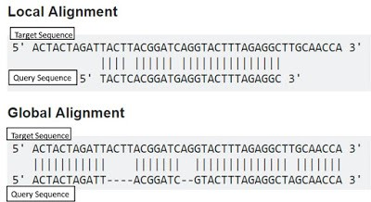Illustration 3: Différence entre alignement global / local
- Manipuler les listes, fonctions, objets, matrices,
- 3 approches : manuel, programmable et production,
- Les protéines sont stockées dans des bases de données,
- Les types d’alignements : global, local, multiple,
- Affichage des résultats.
- Découvrir la diversités des formats / nature des données biologiques,
- Base de données biologiques pour extraire les données d’intérêt / outils et programmes bioinformatiques / langages informatiques,
- Base de données pour stocker les données / système de fichiers / protocoles d’échange de données.
Pour ce fait, on aura besoin des technologies suivantes :
❖ HTML : Ce langage est utilisé pour définir la structure des pages,
❖ CSS : Ce langage sert à styliser l’ensemble des pages,
❖ Java : Ce langage va nous servir pour créer notre programme.

3.2. Produit du projet
Le produit final est un programme permettant de traiter les données stockées et de présenter les résultats des alignements de séquences protéiques et nucléotidiques. Le but est de produire un programme en développant sur JAVA.
➢ La nature de séquence à comparer : séquences nucléotidiques et séquences protéiques,
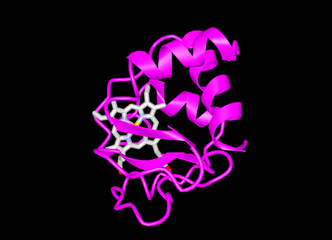Illustration 4: Image de Cytochrome
➢ Séquences à aligner : Cytochrome c, Insuline et Séquences nucléiques
➢ Exemple de l'ADN : ACTG / CTTG (séquences comparée),
➢ Pour l'ARN : ACUG,
➢ Séquences pour les test : Cytochrome c, Insuline et Séquences nucléiques
Ce projet devra donc s’adapter aux besoins de l’utilisateur et à son environnement, par étudier leurs instructions et les prendre en considération à chaque avancement.

3.3. Les fonctions du produit
L'alignement des séquences protéiques ou nucléiques peut être :
- Global - on aligne la totalité des 2 séquences,
- Multiple - on aligne plusieurs séquences pour faire le logo.
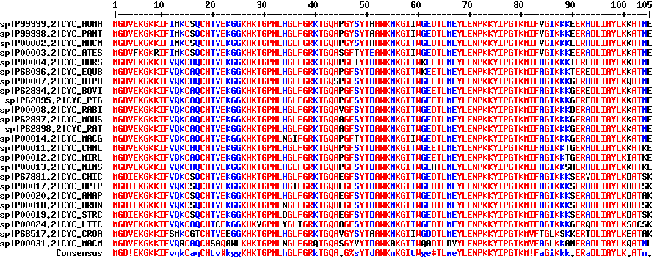Illustration 5: Exemple d'alignement multiple
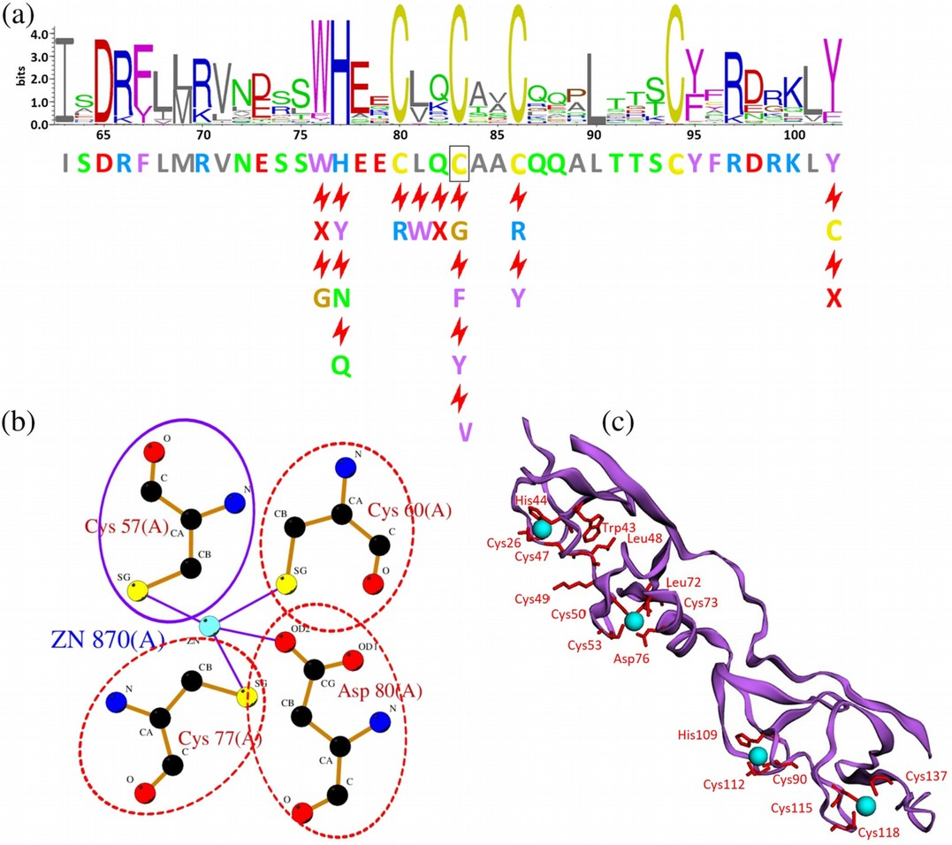Illustration 6: Exemple de logo

4. Contraintes

4.1. Contraintes de coûts
Ce projet a un but éducatif, son budget est nul et les membres du groupe ne seront pas rémunérés.

4.2. Contraintes de délais
➢ Le cahier des charges (à rendre semaine 3);
➢ Le cahier de recettes (à rendre semaine 4);
➢ La conception générale;
➢ La conception détaillée (à rendre semaine 5);
➢ Le manuel d’utilisation (à rendre semaine 11);
➢ Le manuel d’installation (à rendre semaine 11);
➢ Le plan de tests (à rendre semaine 11);
➢ La documentation interne du code (à rendre semaine 11);
➢ Le code sources du programme (à rendre semaine 11);
➢ Le rapport du projet (avant la soutenance);
➢ Le résumé en français et en anglais (avant la soutenance);
➢ Les diapositives sonorisées (avant la soutenance).
○ Date de fermeture de la forge : 16/05/2021

4.3 Contraintes matérielles
❖ Wamp dernière version (Wamp inclut PHP, Apache, les bases MySQL et MariaDB);
❖ Python 3x;
❖ Java Eclipse;
❖ R et Rstudio.

5. Déroulement du projet

5.1. Planification

5.2. Ressources
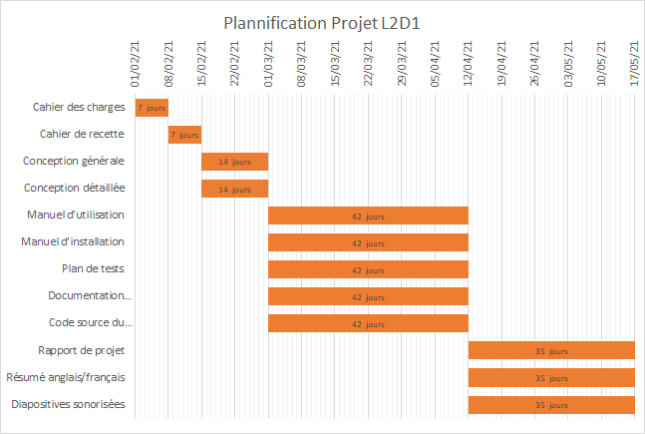Illustration 7: Diagramme de Gantt
L’aide et les conseils des encadrants. Quelques sources sur internet peuvent être utilisées aussi.

6. Annexes
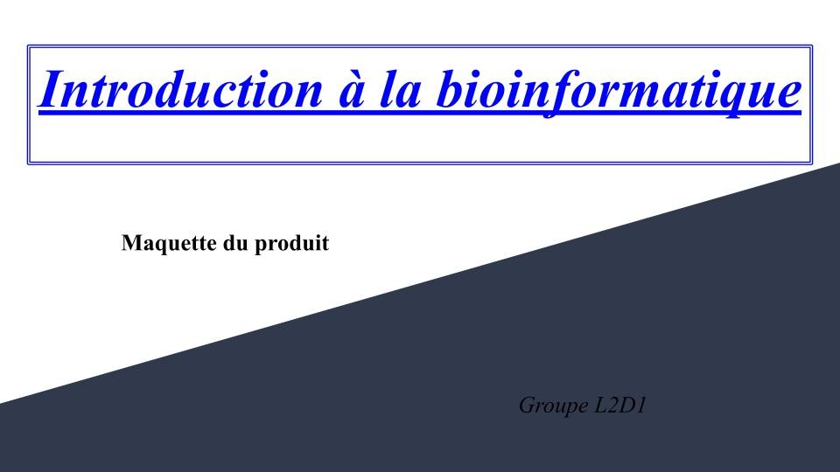
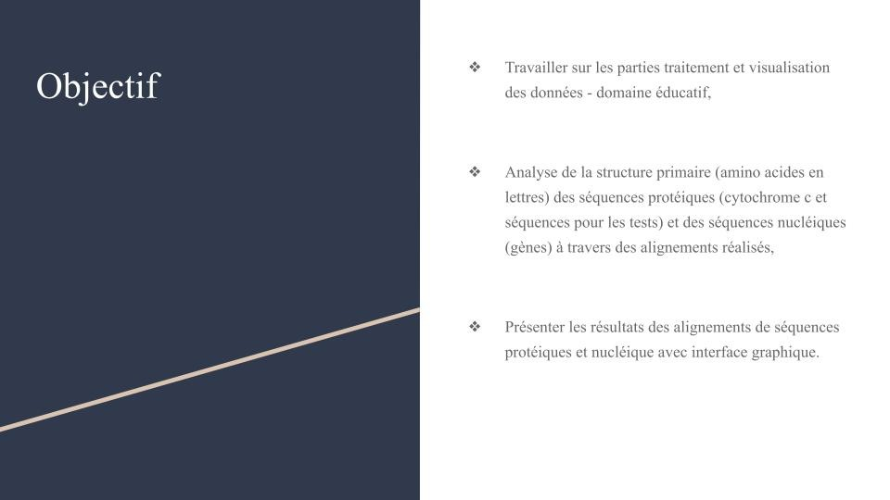
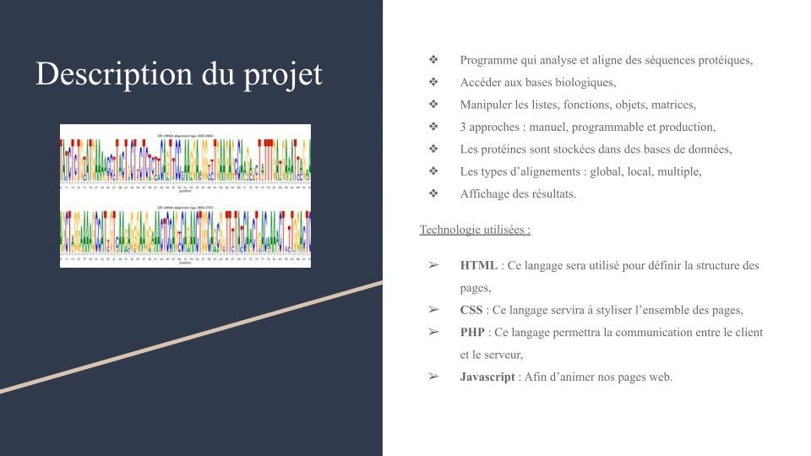
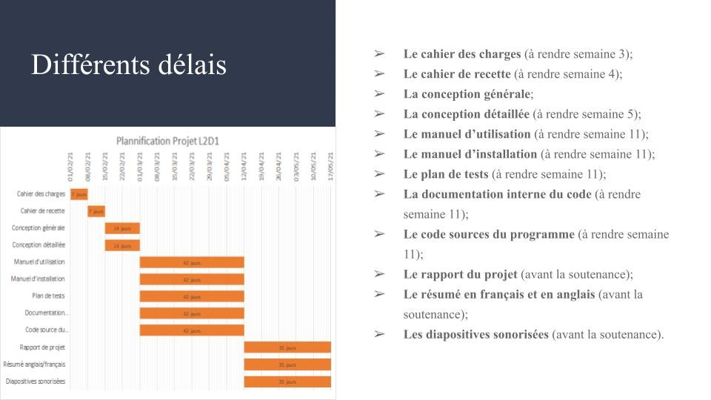
Maquette Figma

8. Glossaire
- BIO-INFORMATIQUE : discipline permettant d’analyser de l'information biologique qu’il y a dans les séquences nucléotidiques et protéiques
- PROGRAMMATION ORIENTÉE OBJET : met en œuvre différents objets (instances de classes). Chaque objet associe des données et des méthodes (fonctions) agissant exclusivement sur les données
- ALGORITHME NEEDLEMAN - WUNSCH : effectue un alignement global maximal de deux chaînes de caractères

- ALIGNEMENT GLOBAL : recouvre les séquences alignées (par exemple 2 séquences) sur l'ensemble de leur longueur
- ALIGNEMENT MULTIPLE : aligner un ensemble de séquences homologues, comme des séquences protéiques ou nucléiques qui assure des fonctions similaires dans différentes espèces vivantes
- WEBLOGO : application web conçue pour rendre la génération de logos de séquence aussi simple que possible
- INTERFACE GRAPHIQUE : relie les 3 modules et les présente de manière simple et efficace

- GAP, MATCH, MISMATCH : valeurs pour alignement global
- FASTA : format de fichier texte dans lesquels les séquences sont affichées par une suite de lettres
Illustration 8: Logo NCBI
- NCBI : National Centre for Biotechnology Information
- PROTEIN : Base de données pour la récupération des séquences protéiques en format .fasta
- GENE : Base de données pour récupération des séquences nucléiques en format .fasta
- NUCLEOTIDE : Base de données pour la récupération des séquences nucléiques en format .fasta
- UNIPROT : Base de données pour la récupération des séquences protéiques en format .fasta
- DDBJ : Base de données pour la récupération des séquences nucléiques en format .fasta

- DNA : Data Bank Japan
- EMBL : European Molecular Biology Laboratory

- EMBOSS : outil bioinformatique pour l'alignement global - NEEDLE
- BLAST : outil bioinformatique pour l'alignement local
- MULTALIN : outil bioinformatique pour l’alignement multiple
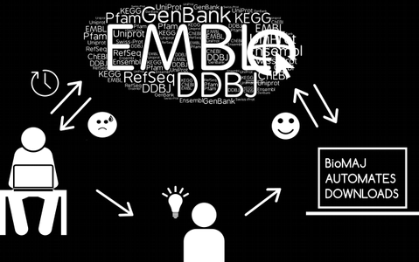Illustration 9: Logo EMBL
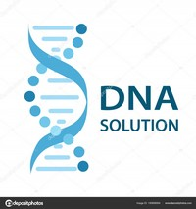Illustration 10: Logo DNA
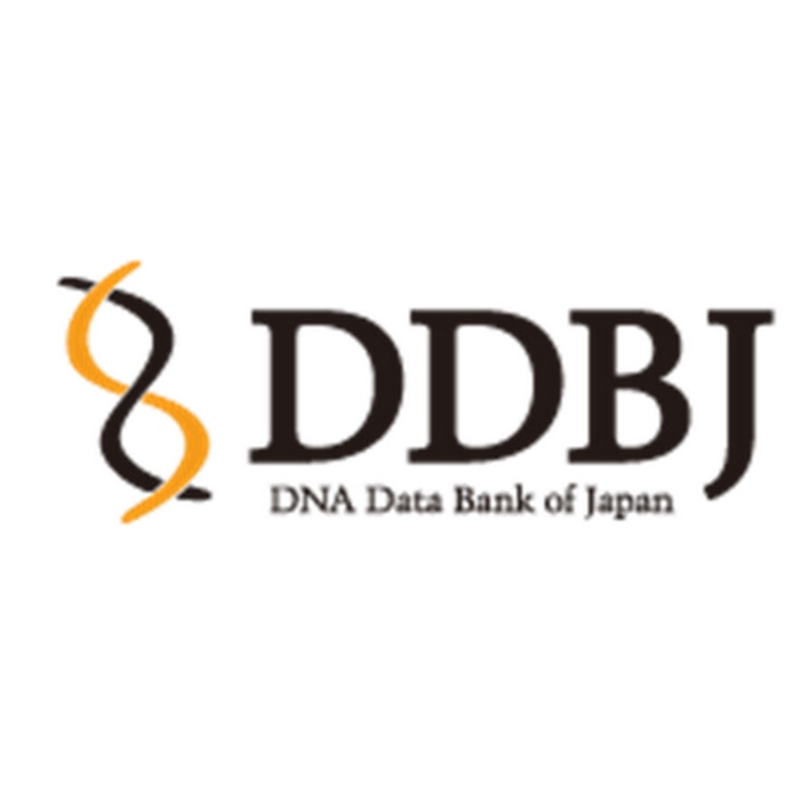Illustration 11: Logo DDBJ

9. Références
Alignement de séquences
BNLEARN
DDBJ
National Centre for Biotechnology Information
Réseaux Bayésiens
UniProt

10. Index
Index des figures
Illustration 1: Image de présentation 1
Illustration 2: Schéma explicatif du « Data Warehouse » 5
Illustration 3: Différence entre alignement global / local 9
Illustration 4: Image de Cytochrome 10
Illustration 5: Exemple d'alignement multiple 11
Illustration 6: Exemple de logo 11
Illustration 7: Diagramme de Gantt 14
Illustration 8: Logo NCBI 16
Illustration 9: Logo EMBL 17
Illustration 10: Logo DNA 17
Illustration 11: Logo DDBJ 17
Index lexical
ALGORITHME NEEDLEMAN - WUNSCH : 16
Alignement de séquences 18
alignement global 16 sv
ALIGNEMENT GLOBAL 16
alignement multiple 17
ALIGNEMENT MULTIPLE 16
alignements 5 sv, 9 sv
application 16
Base de données 9, 16 sv
BIO-INFORMATIQUE 16
bioinformatique 5 sv, 9, 17
BNLEARN 18
CSS 9
data warehouse 5
DDBJ 18
fasta 16 sv
FASTA 16
GAP 16
global 9, 16 sv
Global 10
GLOBAL 16
HTML 9
interdiscipline 5
interface graphique 6
Interface graphique 16
INTERFACE GRAPHIQUE 16
Java 9, 13
JAVA 10
logo 10, 16
LOGO 16
MATCH 16
MISMATCH 16
MULTALIN : 17
multiple 9, 17
Multiple 10
MULTIPLE 16
National Centre for Biotechnology Information 18
NEEDLEMAN - WUNSCH 16
Needleman & Wunsch 6
nucléiques 17
nucléotidiques 16
projet 8, 10, 12, 14
Projet 1
protéiques 5 sv, 9 sv, 16 sv
Python 13
Réseaux bayésiens 6
Réseaux Bayésiens 18
Rstudio 13
séquences nucléotidiques 5, 10, 16
séquences protéiques 16 sv
Smith & Waterman 6
systèmes biologiques 5
UniProt 18
Wamp 12
WEBLOGO 16
17

